МБОУ «Гимназия № 20 имени Абдуллы Алиша » |  | ДРУЖБА | Февраль, 2021 года
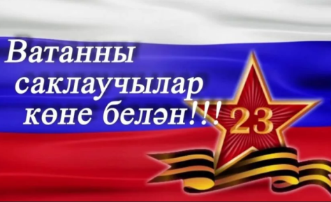 Дуслык 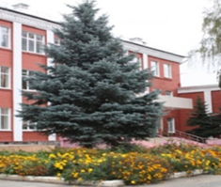
Февраль, 2021 нче ел
15 февраль – шагыйрь Муса Җәлил тууына 115 ел
Муса Җәлил тууына 115 ел  Муса Җәлил – татар халкының бөек шагыйре, Советлар Союзы Герое. 1925 нче елда Җәлилнең «Барабыз» исемле беренче китабы чыга. Сугышка кадәрге елларда шагыйрь бик күп шигырьләр, җырлар, «Хат ташучы» поэмасын, «Алтынчәч», «Илдар» исемле опера либреттоларын яза. Шагыйрьнең Бөек Ватан сугышы елларында иҗат иткән шигырьләрен бөтен дөньяда «Моабит дәфтәрләре» дигән исем белән беләләр.  15 февралдә Муса Җәлилнең тууына 115 ел уңаеннан гимназиядә әдәби-музыкаль, шигърият кичәләре узды. 1-8 сыйныф укучылары тәнәфесләрдә “Ачык микрофон” кысаларында Муса Җәлилнең шигырьләрен укыдылар.  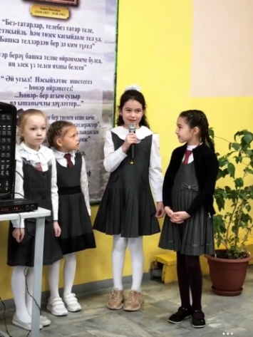  Олимпиада үзәге үткәргән бәйгедә җиңү  Республика олимпиада үзәге 1-6 нчы сыйныфы укучыларының мәктәп командалары арасында "Звезда-Йолдыз" республикасы бәйгесе уздырды. Бу олимпиада  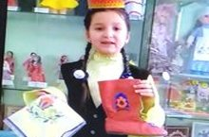  РФ Герое Г.Г.Хайруллин белән очрашу.  5 нче февраль көнне патриотик декада һәм Туган телләр һәм халыклар бердәмлеге елы планнары кысаларында 5 нче А сыйныфы укучылары (кл. җитәкчесе- Зарипова М.Г.). Г.Г. Хәйруллин белән очрашу уздырдылар. Газинур Гарифҗан улы балаларга үзенең батырлыгы турында сөйләде. Ул 1996 елда ИЛ-76 һава судносында, 378 көн тоткынлыктан соң, Кандагар төрмәсеннән кача. Кыюлыгы һәм рухи батырлыгы өчен ул Россия Федерациясе Герое исеменә лаек була. "Бу 378 көн бөтен тормышымны тамырдан үзгәртте, мин тормышны, гаиләм, дусларымның кадерен белә башладым. Урамга чыгу һәм теләгән җиргә бару мөмкинлегенең нинди зур бәхет икәнен аңладым», – дип уртаклашты Газинур Гарифҗан улы.Ул балаларны туган илне яратырга,туган телне сакларга өндәде. Балачак хәтирәләре һәм истәлекләре турында да сөйләде Герой. Бу балалар өчен очрашу гына түгел, ә батырлык дәресе булды.  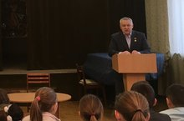  Worldskils juniors  Оренбургта узган Worldskils juniors (Яшь һөнәрчеләр (14-16 яшь)) чемпионатында 9 нчы А сыйныфы укучысы Мифтахов | форматында узган бәйгедә гимназиябезнең 1 Б сыйныфы укучыларының "Алга" командасы да катнашты (cыйныф җитәкчесе - Җаббарова Алсу Фоатовна) һәм III дәрәҗә Дипломга лаек булдылар. Котлыйбыз!  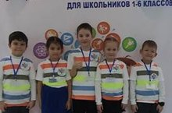  Республика олимпиадасы призеры  Татар мәктәпләрендә укучы татар балалары арасында татар әдәбиятыннан узган республика олимпиадасында 8 нче А сыйныфы укучысы Сәгъдиева Язилә призер дип табылды. (Укытучысы - Галеева Гөлназ Шамил кызы). Котлыйбыз һәм яңадан-яңа уңышлар телибез!  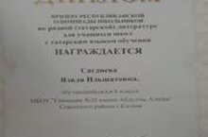  Флера Калмурзина исемендәге I " Милли мирас" иҗади эшләр район бәйгесе  08.02 көнне Абдулла Алиш исемендәге 20 нче гимназиядә Туган телләр һәм халыклар бердәмлеге  Әмирхан "Мобиль роботехника" юнәлеше буенча көч сынашып, җиңү (I урын) яулап кайтты. Котлыйбыз һәм яңа этапта зур уңышлар телибез!  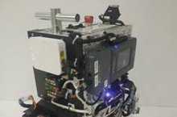  И.Хәлфин республика конференциясе призерларын котлыйбыз!  Быел Туган телләр һәм халыклар дуслыгы елына багышланган XVI И.Хәлфин исемендәге республика конференциясендә катнашып призер булган укучыларыбызны: Кузьмина Милананы,8Б кл. (укытучысы-Хафизова Л.А) һәм Кашапова Зәмирәне, 10 кл. (укытучысы- Фәхретдинова Г.М һәм Зарипова М.Г.) чын күңелдән котлыйбыз!  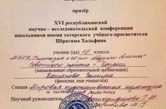  Әтиләр конференциясе  20 февраль көнне гимназиябездә Ватанны саклаучылар һәм Халыкара туган тел көннәренә багышланган "Гаиләдә ата тәрбиясенең роле" дигән Әтиләр конференциясе узды. Бу чарада әтиләребез балаларны тәрбияләүдә булган тәҗрибәләре, проблемалы очракларны чишү юллары белән уртаклаштылар, бер - берсе белән аралаштылар. 9 нчы һәм 7 нче сыйныф укучыларының әтиләре Әбубакиров Радик Таҗетдинович һәм Садыйков Дамир Сәхәбутдинович үзләренең тәрбия ысуллары, балалары белән булган уртак шөгыльләре турында бик мавыктыргыч итеп сөйләделәр. |  | елына багышланган Флера Калмурзина исемендәге “Милли мирас” I район иҗади эшләр бәйгесе узды. Бу бәйгегә Совет районы мәктәпләреннән һәм өстәмә белем бирү оешмаларыннан 85 эш кабул ителде. Эшләрне бәяләү комиссиясендә Флера Калмурзинаның туганнары: кызы, социаль-гуманитар көллиятенең өлкән мөгаллиме Фәридә Гайсина һәм бүгенге көндә Мәскәүдә яшәп иҗат итүче язучы Роберт Гәрәев тә катнаштылар.  Котлыйбыз!!! "Джалиловские чтения - Җәлил укулары" Халыкара конкурсында 1 нче Б сыйныф укучысы Кузьмин Александр III дәрәҗәдәге Дипломга лаек булды.  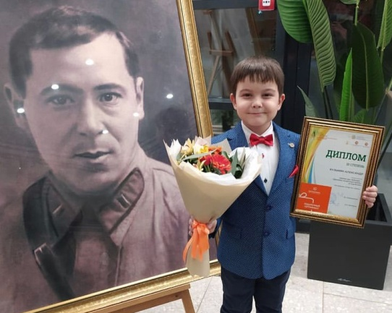  Сафларда бердәм төз йөрү  27.02 көнне безнең гимназиядә "Сафларда бердәм төз йөрү" бәйгесе узды. Бу чарада 7-8 нче сыйныф укучылары катнашты. 8 нче А сыйныфы укучылары I урын яуладылар.  Чараны директорыбыз Рәхимә Минвәлиевна Арсланова алып барды. Психолог Лариса Анатольевна Клинцова әтиләргә үз киңәшләрен бирде, проблемалы ситуациярне чишү юлларын күрсәтте. Чарадан соң әтиләр, укучылар һәм укытучылар арасында волейбол ярышы узды. 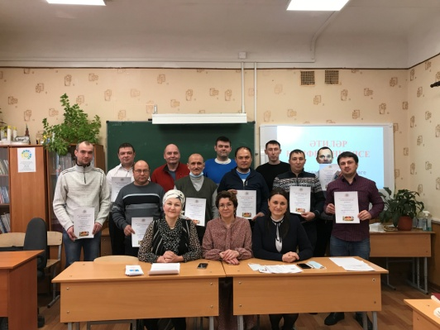  Халыклар дуслыгы фестивале  18 февраль көнне гимназиябездә быел Республикабызда Туган телләр һәм халыклар бердәмлеге елына багышланган, Халыкара туган тел көне уңаеннан V "Халыклар дуслыгы" фестивале узды. Чарада балалар төрле халыкларының тарихы, гореф-гадәтләре, милли киемнәре, җыр- биюләре, аш-сулары белән таныштырдылар. Бу фестивальдә барлыгы 28 сыйныф катнашты. Чара оешкан төстә, бик матур, күңелле узды.  Парламент дәресе  Бүген язучы, шагыйрь, драматург, М.Җәлил, Г.Тукай премияләре лауреаты, Татарстанның халык язучысы, Татарстан Республикасы Дәүләт Советы депутаты Ркаил Рафаэл улы Зәйдуллин катнашында Абдулла Алиш исемендәге 20 нче гимназиядә Парламент дәресе узды. Парламент дәресе Туган телләр һәм халыклар бердәмлеге елына, Халыкара туган тел көненә багышланган иде.Ркаил Рафаэлович туган телнең бөеклеге турында сөйләде, балаларның сорауларына җавап бирде,шигырьләрен укыды, телне саклау буенча киңәшләрен бирде.
ВОЛШЕБНОЕ ПЕРО
Әнием  Әнидән дә якын кеше  Башка юктыр дөньяда  Рәхәтләнеп яшибез без  Әни янда булганда.  Әнине мин яратам,  Кадерләп кенә торам.  Сәламәтлек, озын гомер  Бирче әнигә, Ходам!  Кошларым  Җәй җитүгә җимнәр куям  Кошларыма ашарга.  Барысы да китеп бетми  Кала бездә кышларга.  Салкын көннәр башлануга,  Киләләр очып җимгә.  Сары песнәкләрне кайчан  Кертәсем килә өйгә.  Тик аларга урам кирәк.  Өйдә яши алмыйлар.  Яратуымны кошларым  Җимнәр аша аңлыйлар.  Кыш  Чын кыш килде быел безгә  Кирәк икән өшетә  Шарфсыз чыгасың икән  Битләреңне чеметә.  Бураны да дулый кайчак  Ява каты кары да  Февраль ае диеп тормый  Явып үтә яңгыр да.  Кышны аклык яраттыра  Онытып салкыннарны.  Күңелләргә рәхәт бирде  Бу елның һәр фасылы.  Батырлык  Кыю – батыр булу кирәк,  Тормышта һәрбер эштә  Төзүчеләр сыналалар  Биектә, төзелештә.  Янгын чыкса – сүндерүче  Батыр булып санала.  Коткаручы үзен аямыйча,  Кешеләргә тормыш бирала  Гыйлманова Зилә  7 сыйныф укучысы:  Гыйлманова Зилә  Укытучы: Г. М. Фәхретдинова  М. Г. Зарипова  татар теле, әдәбият укытучылары  “Хәлләрегез ничек? дип сорагач,  Иреннәре пышылдый әкрен генә:  “Илләребез булсын дип тыныч”  Күкләребез һәрчак аяз булсын  Сугыш афәтләре килмәсен,  Әби – баба күргән авырлыкны  Бүтән бер буын да күрмәсен!  7 сыйныф укучысы:  Шәрифуллина Сабина  Укытучы: Г. М. Фәхретдинова  М. Г. Зарипова  татар теле, әдәбият укытучылары  «О чем заставила задуматься пьеса М.Метерлинка «Синяя птица?»  Пьеса Метерлинка говорит о путешествии Тильтиля и Митиль в поисках синей птицы.  Эта пьеса заставила меня задуматься о тот, что счастье может быть рядом, а мы его не видим. Не всегда нужно пытаться искать счастье, иногда нужно увидеть то, что рядом с тобой. В пьесе «Синяя птица» синяя птица символизирует счастье. Тильтиль и Митиль пытались угнаться за ней, найти ее. Но лишь в самом конце, когда вернулись домой, они поняли, что счастье всегда было рядом. Прочитав пьесу, я поняла , что так всегда. Мы пытаемся догнать счастье, даже не подозревая , что оно совсем близко и понимаем это лишь в самом конце.  Где бы вы ни были, помните, счастье- всегда рядом, просто нужно уметь его видеть. И когда вы это поймете, то посмотрите на окружающий мир совершенно по-новому.  Ученица 6Б класса:  Васильева Самира  учитель: Хафизова Л.К,  учитель русского языка  и литературы | 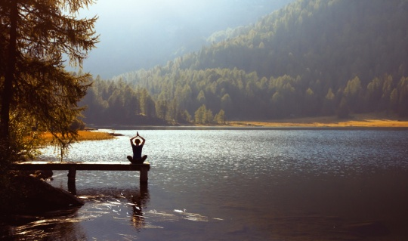  Тынычлык  Зәңгәр күк йөзендә кояш балкый,  Таңнар ата бездә яктырак.  Ил чикләрен саклый ир- егетләр  Без йокласын өчен таталырак  Алсу гөлләр таң нурында уйный,  Сандугачлар җыры – моң гына  Ил чикләре безнең нык кулларда  Солдат тора сакта тын гына  Китаплар да авырый  Кешеләр дә авырыйлар,  Авырый икән китап та  Тышы купкан, бите ертык,  Дәва кирәк китапка.  Матур итеп тышлап куйдым,  Ябыштырдым битләрен.  Укыганда сак тотыгыз,  Бөкләмәгез читләрен!  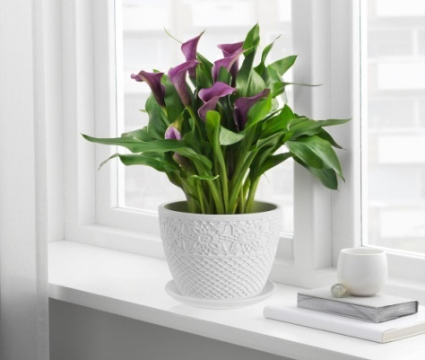  Гөлем  Тәрәз төбем яран гөлем,  Кып – кызыл чәчәк аттың.  Иркәләп, назлап үстердем,  Яраттым мин, яраттым.  Шатлык минем күңелемдә,  Күздә сөю очкыны.  Гөлем балкый тәрәзәмдә  Гүя шәфәкъ ялкыны.  7 сыйныф укучысы:  Җәләева Әминә  Укытусы: Г. М. Фәхретдинова  М. Г. Зарипова  татар теле, әдәбият укытучылары  Нәни дуслар  Борын-борын заманда яшәгән ди бик матур һәм бик тату кәҗәләр гаиләсе. Бу гаиләдә өч кәҗә бәтие булган. Аларның берсе- Батыр,икенчесе-Шаян, ә өченчесе Зирәк исемле булган. Бәтиләр бик дус булганнар.  Җылы җәйнең ямьле бер көнендә болар өчәүләшеп болынга үлән ашарга чыкканнар. Болын бик матур булган икән. Төрле чәчәкләр исен исни-исни,аллы-гөлле күбәләкләрне куа-куа уйнап йөри торгач,бәтиләр урман кырыендагы бер сукмакка килеп чыкканнар икән. Уйнарга,төрле кызыклар уйлап табарга яраткан Шаян исемле бәти энеләрен урман эченә чакырган,аларның әле урманда булганнары булмаган икән,урман эчен бик күрәселәре килгән билгеле.  Чыннан да урман бик ямьле һәм серле булган. Бәтиләр туйганчы яшел, сусыл үлән ашаганнар. Куыш-куыш һәм качышлы уйнап алганнар. Рәхәтләнеп шаярышканнар. Кошлар сайравын тыңлый-тыңлый барганда бәтиләр каршысына Бүре баласы очраган,бәтиләр аны да үзләре белән иярткәннәр.  Кошлар сайравын тыңлый-тыңлый барганда бәтиләр каршысына Бүре баласы очраган,бәтиләр аны да үзләре белән иярткәннәр. Бүре баласы белән дә төрле уеннар уйнаганнар. Бүре баласы белән дә төрле уеннар уйнаганнар. Вакыт бик тиз үтеп киткән.  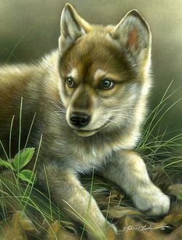 | 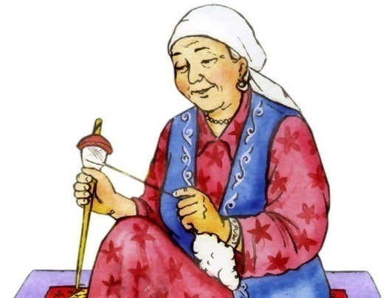  Дәү әнием  Авылга бик еш кайтабыз  Дәү әнием янына  Атна буе көтеп йөрим,  Җитсен диеп ял гына.  Без кайтышка дәү әнием  Тәмле ашлар пешерә.  Шифалы догасы белән  Безне һәрчак өшкерә.  Безне сагынып көтә ул  Тәрәзәдә күзләре,  Үзе уңган, үзе булган  Тимәсен дим күз генә.  Озын булсын гомерләре  Ул безгә иңзур терәк.  Дәү әниләрнең кадерен  Белеп яшәргә кирәк.  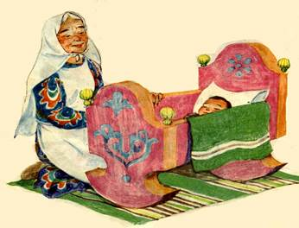  Әнием  Иң кадерле кешем, Әнием син!  Җир йөзенә бүләк иткәнсең.  Әти – әни дигән җылы сүзне  Беренче сүз итеп әйткәнмен.  Рәхмәтләрем чиксез сиңа, Әни.  Иң кадерле кешем син минем  Бу бәхетле тормыш юлларымда  Син бит минем олы терәгем.  Җиңү көне  Җиңү көне белән котлыйм сезне  Тылда хезмәт куйган апалар.  Аз калдыгыз инде ветераннар  Утны – суны кичкән бабайлар.  Күзләренә мөлдерәп яшьләр килә  Инде кич тә җиткән,караңгы төшә башлаган. Бүре баласы үзенең яңа дусларын өненә кунакка чакырган. Шул чагында Зирәк исемле кәҗә бәтие яңа дуска болай дигән:  -Бик аз таныш булган дусларга ияреп китәргә ярамый! Син дускаем безнең  Әни сөйләгән усал Бүрегә дә ошагансың. Туктагыз! Беркая да бармыйбыз! Саубуллашык та,өйгә кайтыйк! –дигән.  Бүре баласы өненә йөгергән. Күктә ай калыккан. Йолдызлар җемелдәшә башлаган. Бәтиләр куркуга төшкәннәр. Әти-әниләрен сагынып елый да башлаганнар. Батыр исемле бәти ничек юл табыйк икән дип баш вата башлаган. Шул чагында бер шомлы тавыш ишетелгән. Бәтиләр бер-берсенә тагын да ныграк елышканнар. Елаудан да туктап калганнар. Алар каршысына салмак кына янып торган зур сары ике шар очып килгәнен күргәннәр. Өчесе дә чытырдатып күзләрен йомганнар. Тавыш тынып калгач, бәтиләр күзләрен ачып карасалар, каршыдагы агач ботагында дуслары Ябалак утыра икән. Бәтиләр бик сөенгәннәр. Алар Ябалакка ничек адашканнарын сөйләп биргәннәр .(дәвамы киләсе санда)  4 нче А сыйныф укучысы:  Гыйзәтуллина Айсылу  Укытучылар: Корбанова Л.Н  Зиннурова Н.Н,  башлангыч сыйныф укытучылары  Баш мөхәррир: Р.М.Арсланова  Редколлегия:  Арсланова Р.Ф.; мәктәп үзидарәсе.  Укучыларның фәнни оешмасы.  Гамәлгә куелды  29 февраль, 2021 ел сәг. 16.00,  тираж 200 данә

